# 3dsmax调研报告

## 背景

[3D Studio Max](https://baike.baidu.com/item/3D Studio Max" \t "https://baike.baidu.com/item/3ds%20max/_blank)，常简称为[3d Max](https://baike.baidu.com/item/3d Max" \t "https://baike.baidu.com/item/3ds%20max/_blank)或3ds MAX，是[Discreet](https://baike.baidu.com/item/Discreet" \t "https://baike.baidu.com/item/3ds%20max/_blank)公司开发的（后被[Autodesk](https://baike.baidu.com/item/Autodesk" \t "https://baike.baidu.com/item/3ds%20max/_blank)公司合并）基于PC系统的[三维动画](https://baike.baidu.com/item/%E4%B8%89%E7%BB%B4%E5%8A%A8%E7%94%BB" \t "https://baike.baidu.com/item/3ds%20max/_blank)渲染和制作软件。其前身是基于[DOS](https://baike.baidu.com/item/DOS/32025" \t "https://baike.baidu.com/item/3ds%20max/_blank)操作系统的3D Studio系列软件。在[Windows NT](https://baike.baidu.com/item/Windows NT" \t "https://baike.baidu.com/item/3ds%20max/_blank)出现以前，工业级的[CG](https://baike.baidu.com/item/CG/9570040" \t "https://baike.baidu.com/item/3ds%20max/_blank)制作被[SGI](https://baike.baidu.com/item/SGI/9841082" \t "https://baike.baidu.com/item/3ds%20max/_blank)图形工作站所垄断。3D Studio Max + Windows NT组合的出现一下子降低了CG制作的门槛，首先开始运用在电脑游戏中的动画制作，后更进一步开始参与影视片的特效制作，例如X战警II，最后的武士等。在Discreet 3Ds max 7后，正式更名为Autodesk 3ds Max 最新版本是3ds max 2020！

## 主要功能

3ds Max，它作为大众化的3D软件，主要是为了军事和建筑模拟而研发的。而它其中的石墨工具（集中包含自由外形雕刻、纹理绘图和高级多边形建模工具）可以出色地实现角色的建模和最复杂、细致、真实的场景的再现，完整的CAT高级角色骨骼绑定可以轻松地完成角色的动画，强大的粒子流系统可以为影视后期、电视栏目包装或广告制作特效。因此，我们可以把数字软件的功能作以分类，大致分为角色动画、虚拟展示和后期制作三大方面。

## 特点

（1）基于PC系统的低配置要求

（2）安装插件（plugins）可提供3D Studio Max所没有的功能（比如说3DS Max 6版本以前不提供毛发功能）以及增强原本的功能

（3）强大的角色(Character)动画制作能力

（4）可堆叠的[建模](https://baike.baidu.com/item/%E5%BB%BA%E6%A8%A1" \t "https://baike.baidu.com/item/3ds%20max/_blank)步骤，使制作模型有非常大的弹性

## 运行情况（利用简单的制作来调研3Dmax的使用方法和功能：1-4步通过创立房间一角介绍如何制作简单的3D建模，5-9步通过给所建的模型添加材质与贴图来介绍如何进行简单的添加材质和贴图的操作）

1. **创建房间的三个面墙壁**

使用标准基本体中的平面创建房间中的三个墙壁，在“修改”中修改参数确定三个墙壁尺寸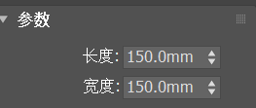，通过右键移动、旋转，以及对齐方式，使得三面墙位于合适的位置。

1. **创建门**

选择一个墙壁，如左视图的墙壁，点击右键，选择转换为可编辑多边形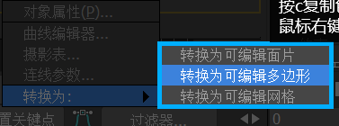，在“修改中”，选择元素，点击墙壁，墙壁变成红色，选择切割，勾勒出门的轮廓，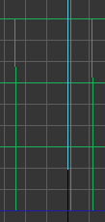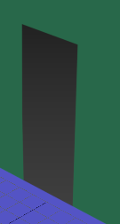，在“创建”“几何体”中选择面片栅格中四边形面片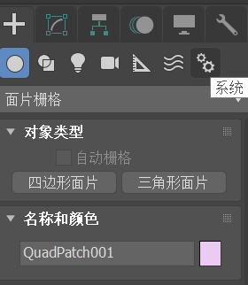，根据切割出来的门的轮廓建立面片，在修改器 网格编辑中选择面挤出，在数量中输入合适的宽度。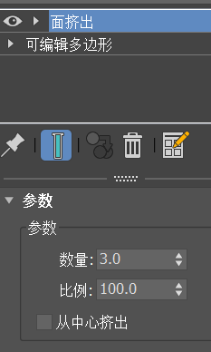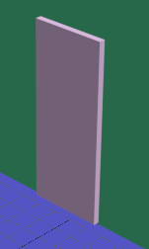，通过移动缩放，让桌子建立一个弧度，并为门安装一个把手。

1. **创建桌**

利用基本几何体中的长方体来建立一个桌子首先从顶视图建立他的桌面，在“修改”中修改参数确定桌面尺寸（长宽高），再从左视图中绘制桌腿，然后修改参数，把桌腿移动到桌面的边上，选择移动工具，一共三个桌腿，即复制其他两个桌腿。然后用同样的方式建立桌子底板。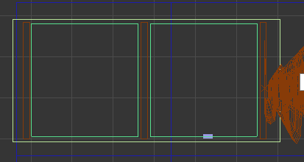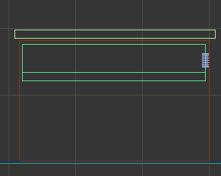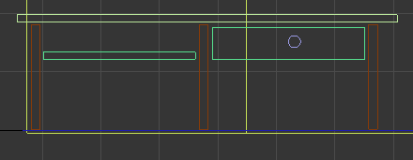

1. **创建窗帘**

先用线在顶视图画出轮廓，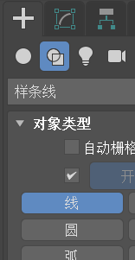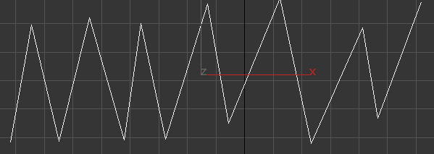，用线在前视图绘制一个路径（一条直线完全垂直），编辑顶视图的轮廓，选择“修改器”顶点，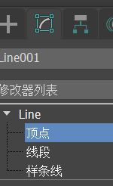全部选中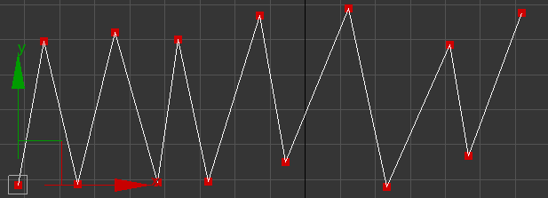，把角点换成平滑，选择修改器Bezler，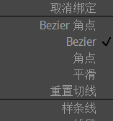调节一下轮廓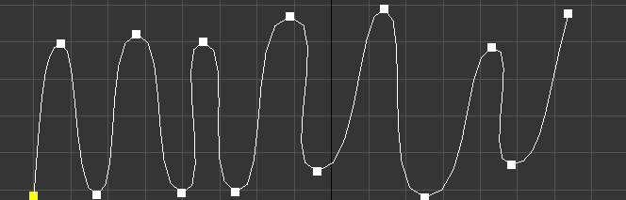。选择标准基本体中的放样，然后获取路径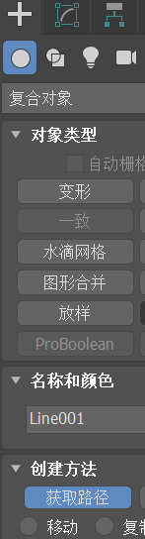，选择直线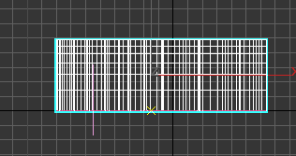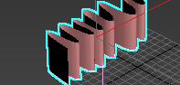，选择修改器变形缩放，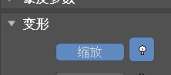，添加几个控制点，把点改成Bezler平滑，然后进行拖拽调整，之后选择图形层，选择截面，点击左或右对齐，选择扭曲方向，图形就绘制出来一半了，然后选择镜像工具，然后进行移动。最后对图形进行缩放和移动到合适位置。

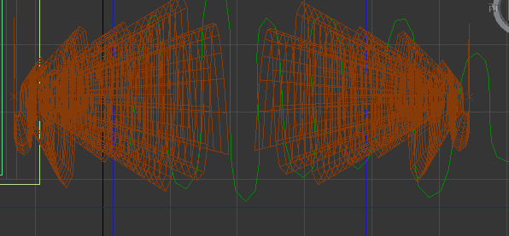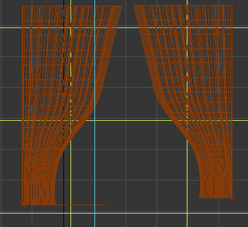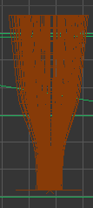

1. **给桌子赋予颜色，并使桌面呈现高光效果**

点击漫反射颜色面板，给桌子找一个自己觉得好看的颜色，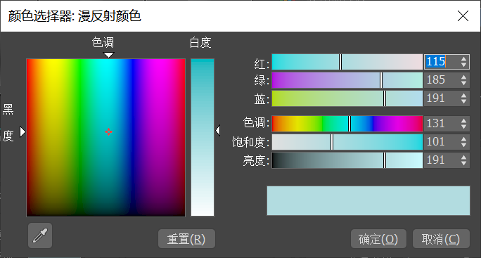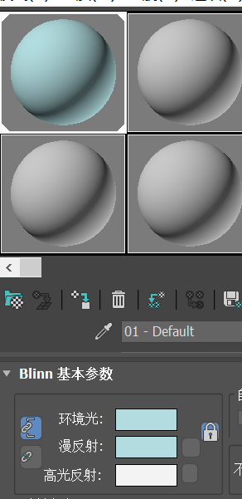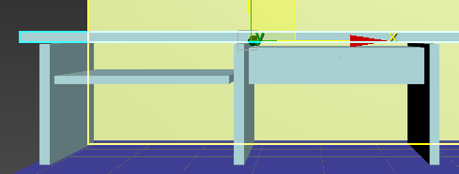，再给左面调搞过级别，使桌面呈现高光效果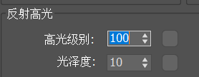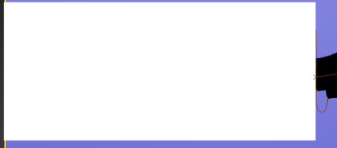

1. **给窗帘贴图**

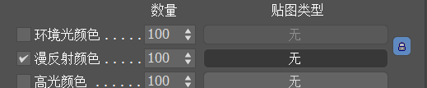在贴图中选中漫反射颜色，选中无。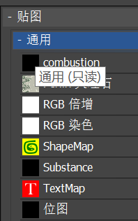在贴图通用中选择位图，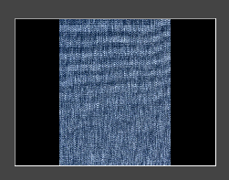，没有变化，点击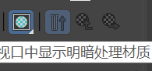在视口中显示明暗处理材质，只显示颜色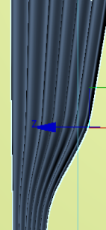，选择对象在修改器中选择UVW贴图，在贴图中选择合适的方式，出现了材质。

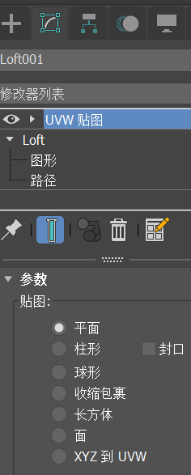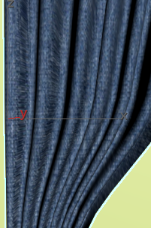

1. **给门模型添加纹理**

与窗帘贴图一样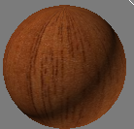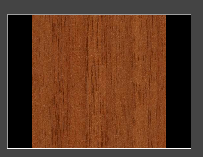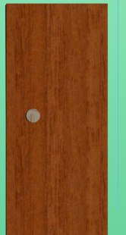

1. **给一面墙壁贴多重材质**
2. 选择standard点开，选择多维/子对象，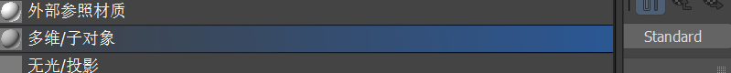在基本参数中选择设置数量，设置两个材质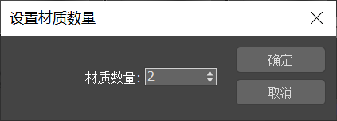

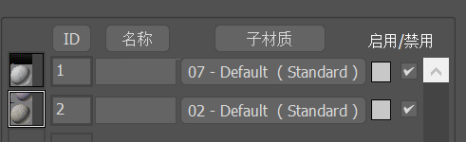然后选择子材质。

设置ID，选择墙面，“修改”选择编辑网格，选择面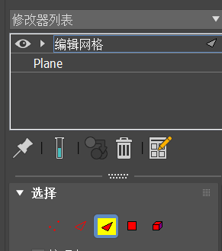选择曲面属性中的材质，自己将墙面设置成不同的ID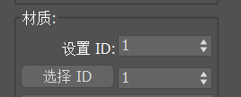，使曲面属性的材质ID使之与子材质球ID对应，完成。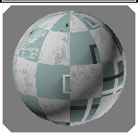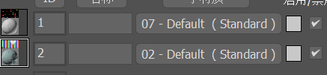调整一下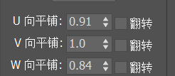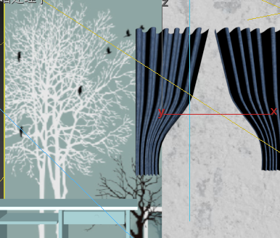

1. **创建一个聚光灯**
2. 选择灯光中的目标聚光灯，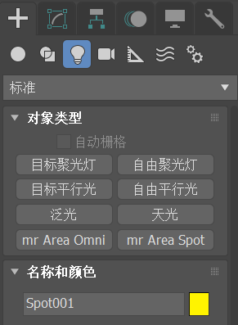然后修改其参数，在常规参数中启动阴影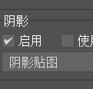，调节聚光灯强度，颜色， 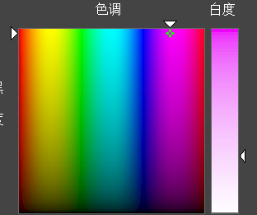 ，调节阴影参数首先要显示光锥，在聚光灯参数中勾选显示光锥，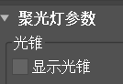调节聚光区和衰减区的参数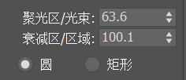，调节阴影参数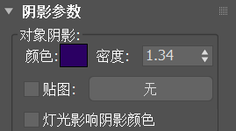
3. **快速渲染**

**制作成果：**

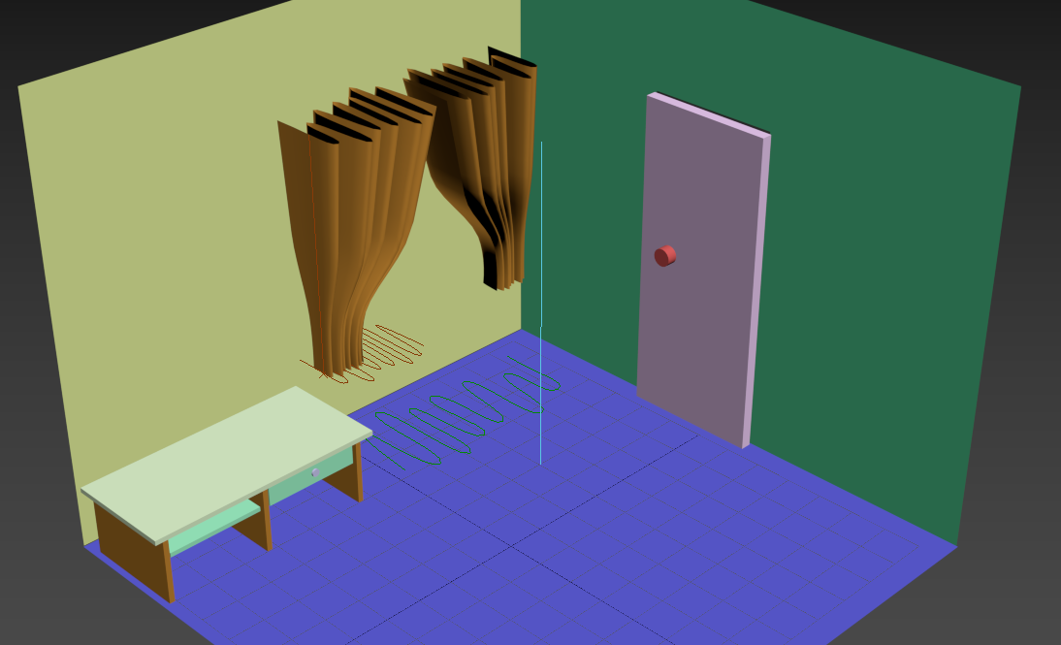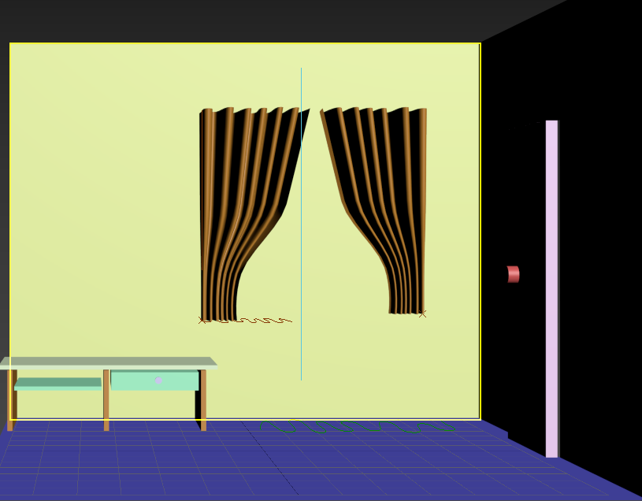

添加材质和贴图并调整后：

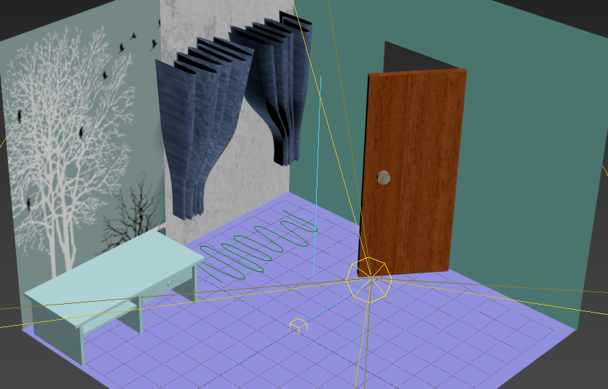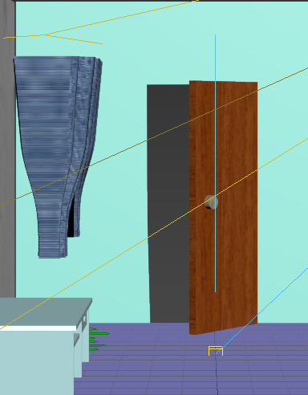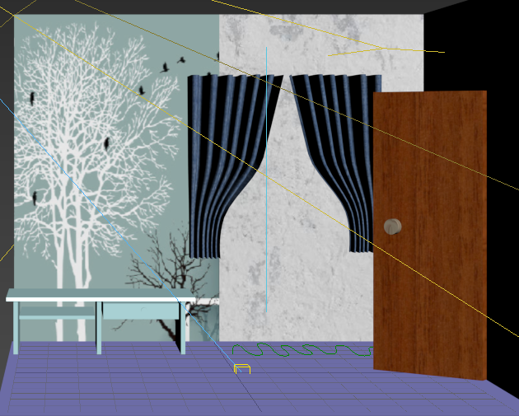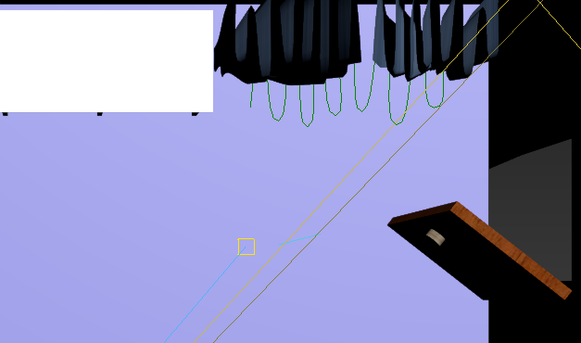

渲染后：

